# Муниципальный Вестник Верхнелуговатского сельского поселения

# №2/1(2/1) 8 ноября 2024 г

Издатель :администрация Верхнелуговатского сельского поселения Верхнехавского муниципального района Воронежской области

396121,Воронежская область ,Верхнехавский район,с.Верхняя Луговатка,ул.Харина,д.31 «А»

Контактное лицо: Ролдухина В.Н., телефон для справок : +7(47343)97141

**Раздел I.Муниципальные правовые акты органов местного самоуправления Верхнелуговатского сельского поселения Верхнехавского муниципального района Воронежской области**

**ГЛАВА ВЕРХНЕЛУГОВАТСКОГО СЕЛЬСКОГО ПОСЕЛЕНИЯ ВЕРХНЕХАВСКОГО МУНИЦИПАЛЬНОГО РАЙОНА ВОРОНЕЖСКОЙ ОБЛАСТИ**

**ПОСТАНОВЛЕНИЕ**

**от 05.11. 2024 г. № 1**

**с. Верхняя Луговатка**

**О назначении публичных слушаний**

**В соответствии с Градостроительным кодексом Российской Федерации, Федеральным законом от 06.10.2003 № 131-ФЗ «Об общих принципах организации местного самоуправления в Российской Федерации», Законом Воронежской области от 20.12.2018 года № 173-ОЗ «О перераспределении полномочий по утверждению правил землепользования и застройки между органами местного самоуправления поселений Воронежской области, городского округа город Нововоронеж, Борисоглебского городского округа и исполнительными органами государственной власти Воронежской области», решением Совета народных депутатов Верхнелуговатского сельского поселения Верхнехавского муниципального района Воронежской области от 24.07.2024г. №90 «Об утверждении Порядка организации и проведения публичных слушаний, общественных обсуждений в Верхнелуговатском сельском поселении Верхнехавского муниципального района Воронежской области», постановляю:**

**1. Вынести на публичные слушания проект приказа министерства архитектуры и градостроительства Воронежской области «О внесении изменений в правила землепользования и застройки Верхнелуговатского сельского поселения Верхнехавского муниципального района Воронежской области».**

**2. Назначить публичные слушания по обсуждению проекта приказа министерства архитектуры и градостроительства Воронежской области «О внесении изменений в правила землепользования и застройки Верхнелуговатского сельского поселения Верхнехавского муниципального района Воронежской области» на 05.12.2024 года:**

**- с. Верхняя Луговатка и с. Охочевка на 10.00 часов, место проведения публичных слушаний в здании администрации по адресу: Воронежская область, Верхнехавский район, с. Верхняя Луговатка ул. Харина, д.31А**

**3. На период проведения публичных слушаний открыть экспозицию по проекту, подлежащему рассмотрению на публичных слушаниях, и информационным материалам к нему, по адресу: Воронежская область, Верхнехавский район, с. Верхняя Луговатка, ул. Харина, д.31А.**

**4. Утвердить оповещение о проведении публичных слушаний:**

**Оповещение о проведении публичных слушаний.**

**На публичные слушания, назначенные на 05 декабря 2024 г., представляется проект приказа министерства архитектуры и градостроительства Воронежской области «О внесении изменений в правила землепользования и застройки Верхнелуговатского сельского поселения Верхнехавского муниципального района Воронежской области».**

**Экспозиция проекта открыта с 05 ноября 2024 г. по 05 декабря 2024 г. в здании администрации Верхнелуговатского сельского поселения Верхнехавского муниципального района Воронежской области по адресу: Воронежская область, Верхнехавский район, с. Верхняя Луговатка, ул. Харина, д.31А.**

**Время работы экспозиции: в рабочие дни с 8.00 до 16.00.**

**Собрание участников публичных слушаний состоится 05 декабря 2024 года:**

**- с. Верхняя Луговатка и с. Охочевка в 10.00 часов, место проведения публичных слушаний в здании администрации по адресу: Воронежская область, Верхнехавский район, с. Верхняя Луговатка ул. Харина, д.31А.**

**В период размещения проекта приказа министерства архитектуры и градостроительства Воронежской области «О внесении изменений в правила землепользования и застройки Верхнелуговатского сельского поселения Верхнехавского муниципального района Воронежской области» на официальном сайте администрации Верхнелуговатского сельского поселения Верхнехавского муниципального района Воронежской области в сети «Интернет» и на информационном стенде, участники публичных слушаний имеют право вносить предложения и замечания, касающиеся такого проекта:**

**1. В письменной или устной форме в ходе проведения собраний участников публичных слушаний.**

**2. В письменной форме в адрес организатора публичных слушаний.**

**3. Посредством записи в книге учета посетителей экспозиции проекта.**

**Организацию и проведение публичных слушаний осуществляет комиссия по подготовке и проведению публичных слушаний по проекту приказа министерства архитектуры и градостроительства Воронежской области «О внесении изменений в правила землепользования и застройки Верхнелуговатского сельского поселения Верхнехавского муниципального района Воронежской области»: Воронежская область, Верхнехавский район, Верхнелуговатское сельское поселение, с. Верхняя Луговатка, ул. Харина, д.31А, приемные часы в рабочие дни: с 8.00 до 16.00, перерыв с 12.00 до 13.00.**

**Материалы по проекту подлежат опубликованию в периодическом печатном издании «Муниципальный вестник Верхнелуговатского сельского поселения» и размещению на официальном сайте администрации Верхнелуговатского сельского поселения Верхнехавского муниципального района Воронежской области в сети «Интернет» в разделе: Деятельность / Градостроительство / Правила землепользования и застройки.**

**5. Утвердить комиссию по подготовке и проведению публичных слушаний в**

**составе:**

**- Харин Александр Николаевич – глава Верхнелуговатского сельского поселения, Верхнехавского муниципального района Воронежской области - председатель комиссии;**

**- Целовальникова Татьяна Викторовна – старший инспектор администрации Верхнелуговатского сельского поселения, Верхнехавского муниципального района Воронежской области - секретарь комиссии;**

**- Власова Галина Николаевна – депутат Совета народных депутатов Верхнелуговатского сельского поселения, Верхнехавского муниципального района Воронежской области - член комиссии;**

**6. Утвердить порядок направления предложений заинтересованных лиц в комиссию по подготовке и проведению публичных слушаний по проекту приказа министерства архитектуры и градостроительства Воронежской области «О внесении изменений в правила землепользования и застройки Верхнелуговатского сельского поселения Верхнехавского муниципального района Воронежской области» согласно приложению.**

**7. Обнародовать настоящее постановление в порядке, установленном статьей 46 Устава Верхнелуговатского сельского поселения Верхнехавского муниципального района Воронежской области и разместить на официальном сайте администрации Верхнелуговатского сельского поселения Верхнехавского муниципального района Воронежской области в информационно-телекоммуникационной сети «Интернет».**

**8. Настоящее постановление вступает в силу с момента его опубликования.**

**9. Контроль за исполнением настоящего постановления оставляю за собой.**

**Глава Верхнелуговатского сельского поселения А.Н.Харин**

**Приложение к постановлению главы Верхнелуговатского сельского поселения Верхнехавского муниципального района**

**от 05.11.2024 г. №1**

**Порядок**

**направления предложений заинтересованных лиц в комиссию по подготовке и проведению публичных слушаний по проекту приказа министерства архитектуры и градостроительства Воронежской области «О внесении изменений в правила землепользования и застройки Верхнелуговатского сельского поселения Верхнехавского муниципального района Воронежской области»**

**1. С момента обнародования оповещения о начале публичных слушаний по проекту приказа министерства архитектуры и градостроительства Воронежской области «О внесении изменений в правила землепользования и застройки Верхнелуговатского сельского поселения Верхнехавского муниципального района Воронежской области» (далее – проект о внесении изменений в правила землепользования и застройки), в течение установленного срока, заинтересованные лица вправе направлять в комиссию по подготовке и проведению публичных слушаний по проекту приказа министерства архитектуры и градостроительства Воронежской области «О внесении изменений в правила землепользования и застройки Верхнелуговатского сельского поселения Верхнехавского муниципального района Воронежской области» (далее – Комиссия) свои предложения.**

**2. Предложения по проекту внесения изменений в правила землепользования и застройки направляются по почте с пометкой «В комиссию по подготовке и проведению публичных слушаний» по адресу: 396121, Воронежская область, Верхнехавский район, с. Верхняя Луговатка, ул. Харина, д.31А или по электронной почте на адрес: verhlug.vhav@govvrn.ru в срок до 05.12.2024 года**

**3. Предложения по проекту внесения изменений в правила землепользования и застройки должны быть за подписью юридического лица или гражданина, их изложившего, с указанием обратного адреса и даты подготовки предложений.**

**4. Предложения по проекту внесения изменений в правила землепользования и застройки могут содержать любые материалы (как на бумажных, так и магнитных носителях). Направленные материалы возврату не подлежат.**

**5. Предложения по проекту внесения изменений в правила землепользования и застройки, поступившие в Комиссию после истечения установленного срока, неподписанные предложения, а также предложения, не имеющие отношения к подготовке проекта внесений изменений в правила землепользования и застройки, Комиссией не рассматриваются.**

**6. Жители Верхнелуговатского сельского поселения Верхнехавского муниципального района Воронежской области, представители общественных объединений, организаций независимо от форм собственности, органов государственной власти, органов местного самоуправления и иные заинтересованные лица, в том числе направившие предложения по проекту внесения изменений в правила землепользования и застройки, вправе участвовать в обсуждении проекта на публичных слушаниях.**

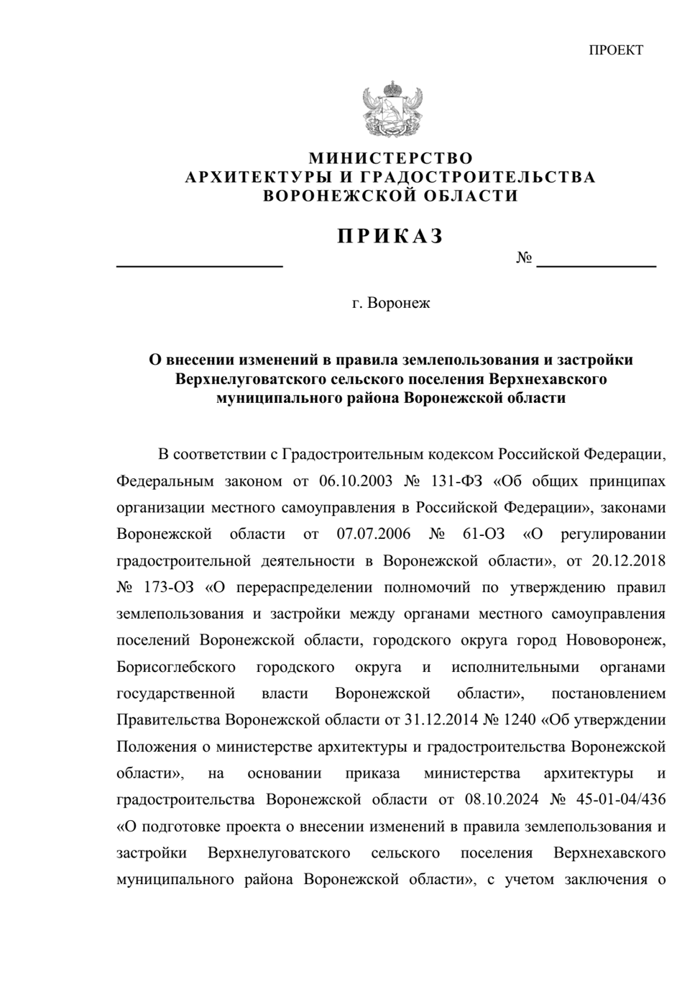

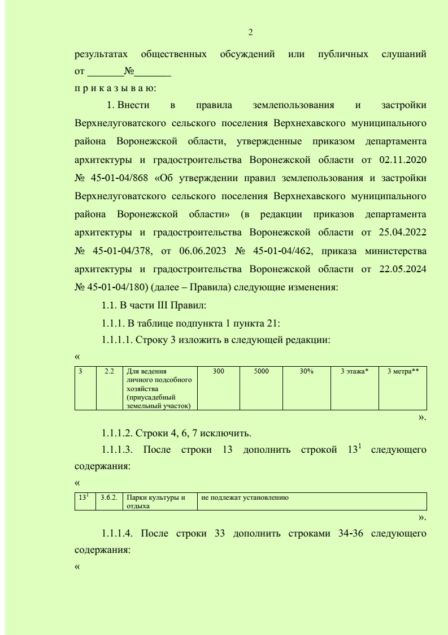

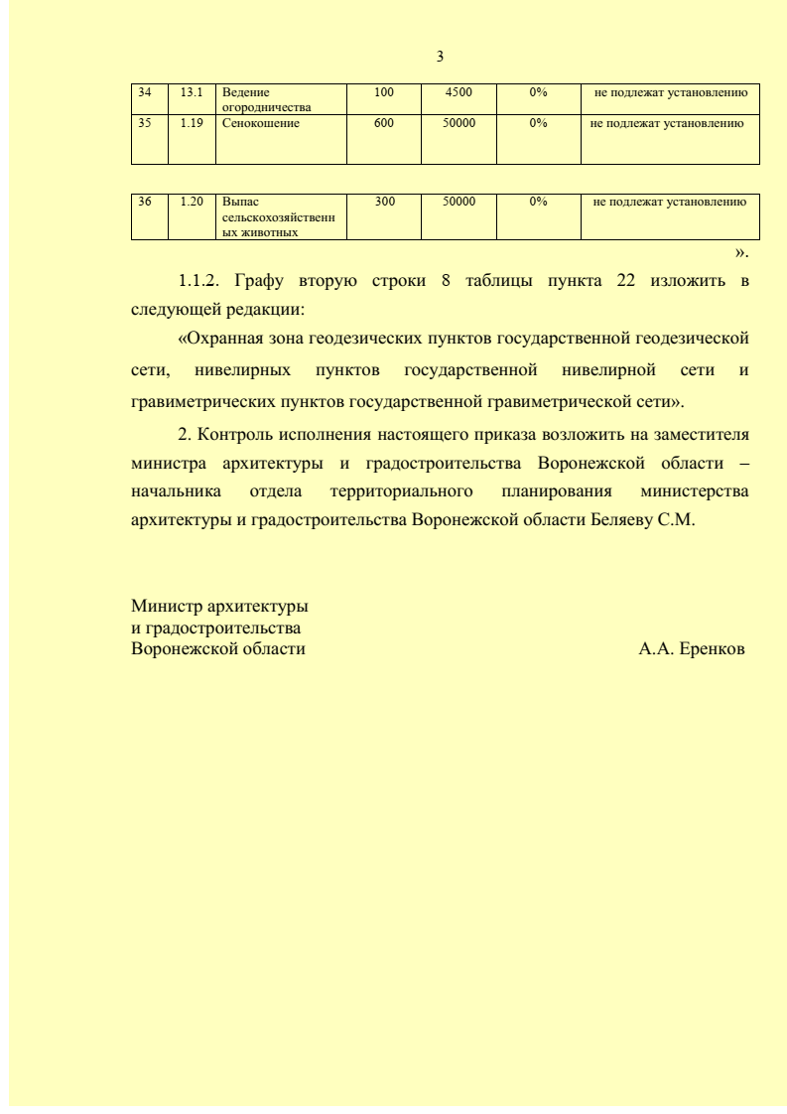

**Оповещение о проведении публичных слушаний**

**по проекту приказа министерства архитектуры и градостроительства Воронежской области «О внесении изменения в правила землепользования и застройки Верхнелуговатского сельского поселения Верхнехавского муниципального района Воронежской области**

**1. На публичные слушания, проводимые в срок с 05.11.2024г. по 05.12.2024г., выносится проект приказа министерства архитектуры и градостроительства Воронежской области «О внесении изменения в правила землепользования и застройки Верхнелуговатского сельского поселения Верхнехавского муниципального района Воронежской области»**

**2. На период проведения публичных слушаний открывается экспозиция по проекту, подлежащему рассмотрению на публичных слушаниях и информационным материалам к нему по адресу: Воронежская область, Верхнехавский район, с. Верхняя Луговатка, ул. Харина, д.31А.**

**3. Экспозиция открыта с 05.11.2024 г. по 05.12.2024 г.**

**4. Время работы экспозиции: с 05.11.2024 г. по 05.12.2024 г.**

**5. Во время работы экспозиции представителями Администрации и (или) разработчика проекта осуществляется консультирование посетителей экспозиции по теме публичных слушаний.**

**6. Дни и время осуществления консультирования: с 05.11.2024 г. по 05.12.2024 г. с 8.00ч. до 16.00ч.**

**7. Участники публичных слушаний имеют право вносить предложения и замечания, касающиеся проекта, подлежащего рассмотрению на публичных слушаниях, и информационных материалов к нему:**

**1) в письменной или устной форме в ходе проведения собрания или собраний участников публичных слушаний;**

**2) в письменной форме в адрес Администрации;**

**3) посредством записи в книге (журнале) учета посетителей экспозиции проекта, подлежащего рассмотрению на публичных слушаниях.**

**8. Проект, подлежащий рассмотрению на публичных слушаниях, и информационные материалы к нему, информация о дате, времени и месте проведения собрания участников публичных слушаний размещены на официальном сайте администрации сельского поселения в информационно-телекоммуникационной сети «Интернет».**

**9. Собрание участников публичных слушаний состоится 05.12.2024 г. в 10.00 ч. по адресу: Воронежская область Верхнехавский район с. Верхняя Луговатка ул. Харина, д.31А.**